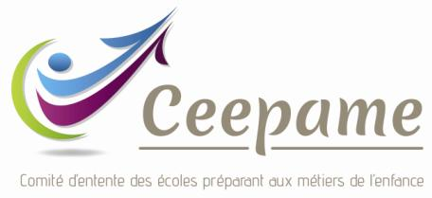

Association Loi 1901

ORGANISME DE FORMATION CONTINUE
N° d’immatriculation : 11 75 02 418 75
N° S.I.R.E.T. : 428487011 00010
Code activité 9499Z

COMITE D’ENTENTE DES ECOLES
PREPARANT AUX METIERS DE L’ENFANCE
USSIF
26 Bd Brune
75014 PARIS

FORMATION NATIONALE CEEPAME
mardi 6 novembre 2018

L’apport des neurosciences affectives et sociales
sur le développement de l’enfant
Formation animée par Catherine GUEGUEN,
pédiatre, spécialiste en neurosciences

BULLETIN D’INSCRIPTION à transmettre au plus tard le 10/10/2018
Lieu : PARIS, salle à confirmer de 9-17h
public concerné : formateurs d’instituts de formation de puéricultrices et d’auxiliaires de puériculture
Coût de la formation:150 euros
Nous vous prions de bien vouloir retourner ce bulletin d’inscription complété à :
sylvie.boussel@chu-rennes.fr
__________________________________________________________________________________

Identité du stagiaire :
Nom Prénom
Ecole ou institut
Adresse
Téléphone E-Mail

Prise en charge employeur :
Indiquer ci dessous les coordonnées du service chargé de la formation
Nom
Adresse
Téléphone E- mail
Date signature et cachet

